基隆市立南榮國民中學辦理環境教育成果
活動地點 | 學校操場 | 活動名稱 | 綠色消費宣導
活 動 照 片
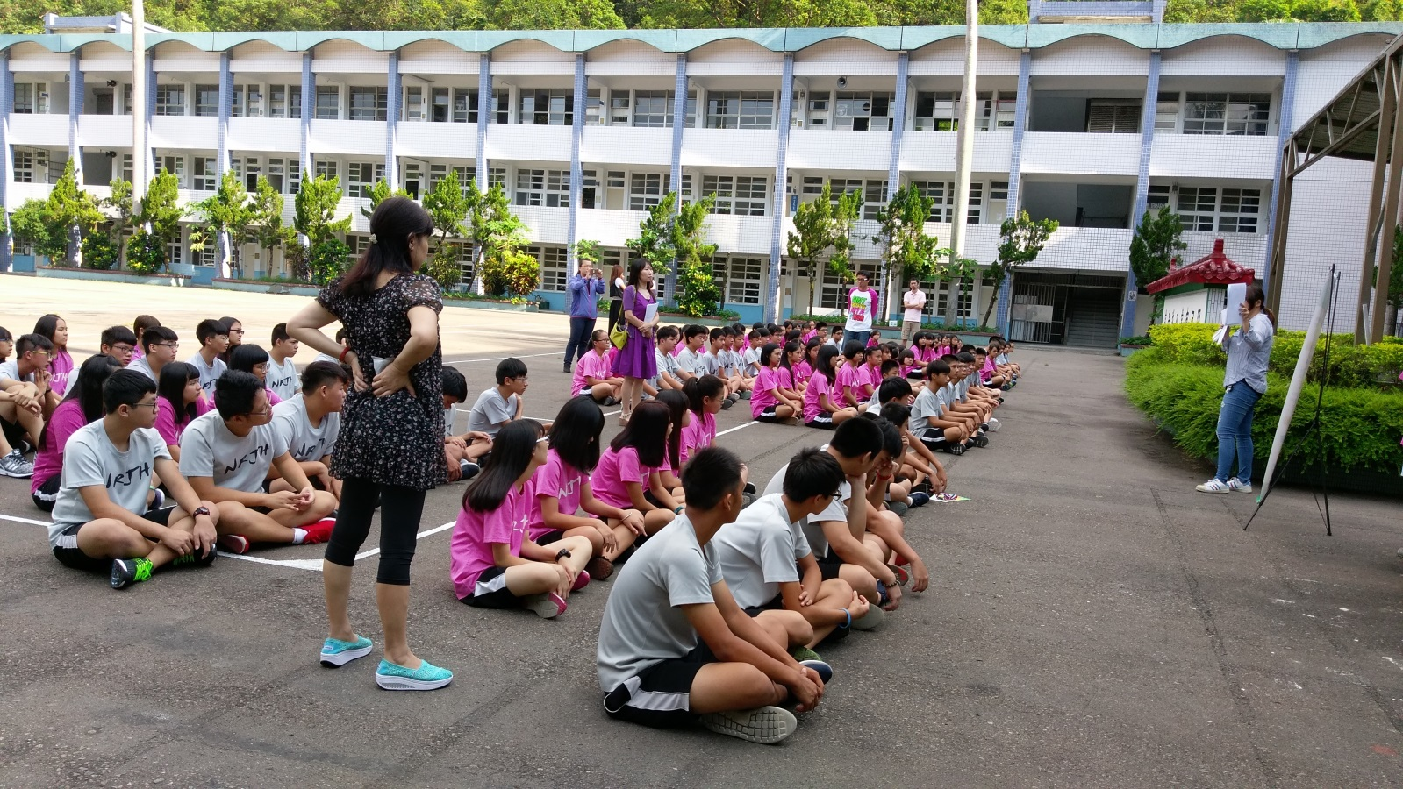
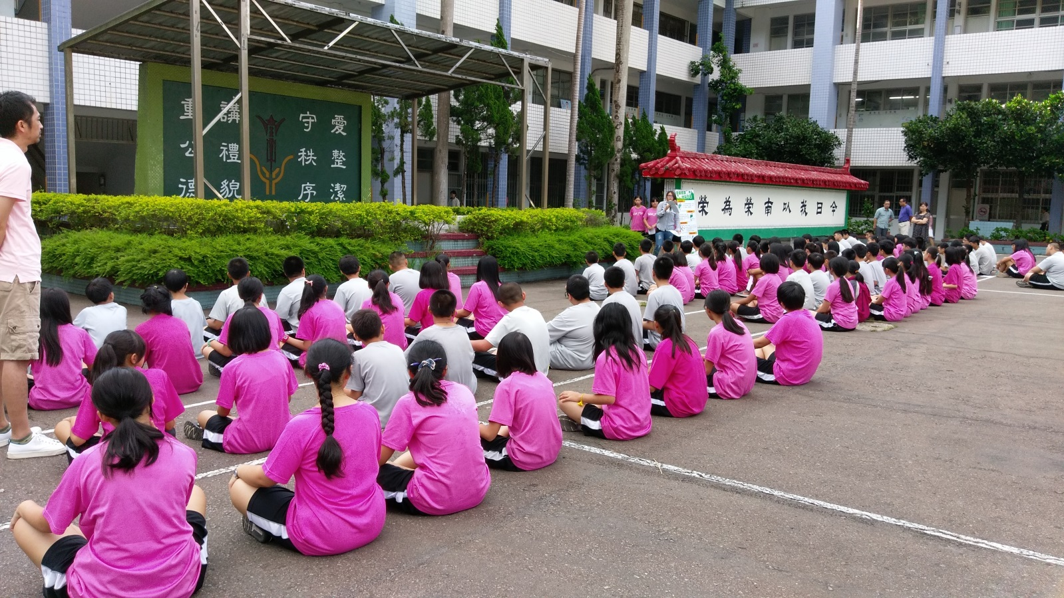
 |  | 活動日期 | 106/11/20

